

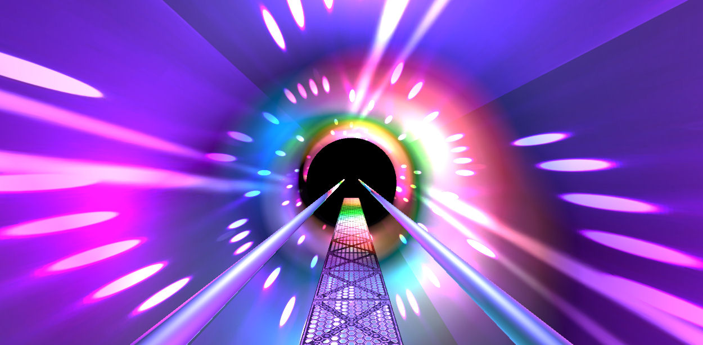

Informatikprojekt (PAWI)

**VR Vortex Tunnel**

Hochschule Luzern, Department Informatik

Rotkreuz, 22.12.2017

Autoren: Marc Nussbaumer,

Philipp Gröbelbauer

Betreuung: Roger Diehl

Auftraggeber: Martin Biallas (iHome Lab)